Chiếc kim thô

[Truyện cổ Andersen ý nghĩa cho bé]
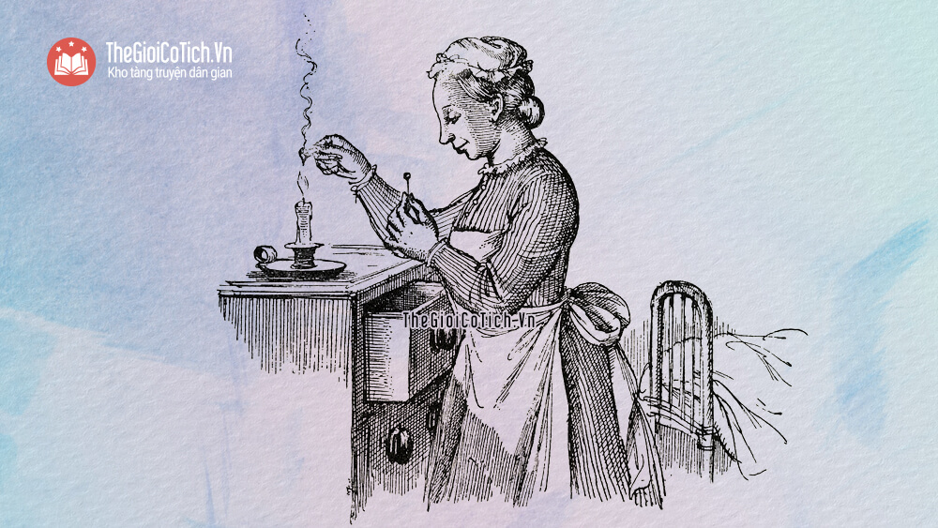
Chiếc kim thô là truyện cổ Andersen, kể về một chiếc kim thô quá ảo tượng về giá trị của mình, qua đó giáo dục các bé phải biết khiêm tốn trong cuốc sống.
Một hôm, có một chiếc kim thô dùng để lược quần áo, tự cho là thanh tú lắm, nên cứ tưởng mình là một cái kim khâu.
Cô ả bảo các ngón tay đang sắp cầm mình rằng:
– Này, giờ thì các anh phải chú ý giữ tôi cho khéo nhé! Chớ mà có đánh rơi tôi đấy! Tôi mà ngã xuống đất thì chắc chắn là không bao giờ tìm thấy tôi được đâu. Người tôi nhỏ nhắn thế này cơ mà!
Các ngón tay bảo:
– Cứ mặc cho người ta làm nào! – Nói rồi chúng tóm lấy người cô ả.
– Nhìn đây một tí mà xem. Tôi đến với đoàn tuỳ tòng của tôi đây này.
Ả kim thô vừa nói vừa kéo theo mình một sợi chỉ dài, nhưng là sợi chỉ không thắt nút.
Các ngón tay điệu ả kim ta về phía chiếc giầy “băng túp” của chị nấu bếp. Da giày phía trên bị rách cần phải khâu lại.
Ả kim bảo:
– Vải gì mà thô đến thế! Tôi không thể nào chọc thủng được đâu. Tôi đến gãy mất, gãy mất thôi!
Và quả nhiên, cô ả gẫy thật. Ả kêu ầm lên:
– Tôi đã chẳng bảo thế là gì? Người tôi mảnh dẻ lắm cơ mà!
Các ngón tay bảo nhau:
– Bây giờ thì nó chẳng dùng được vào việc gì nữa rồi.
Nói thế, nhưng chúng vẫn giữ cô ả. Chị nấu bếp làm cho cô ả một cái đầu bằng xi, rồi dùng cô ả để cài khăn quàng. Ả kim nói:
– Thế là mình đã trở thành trâm cài rồi! Mình biết lắm, biết là mình sẽ rất danh giá mà! Khi con người ta vốn dĩ đã có giá trị thì thế nào cũng nổi danh.
Rồi cô ả làm bộ kiêu hãnh, ngó nghiêng tứ phía chẳng khác gì cậu xà ích đánh xe ngày hội.
Chị đanh ghim láng giềng bảo:
– Dám xin hỏi quý nương, có phải quý nương bằng vàng không đấy ạ? Diện mạo quý nương xinh đẹp và quý nương có cái đầu kỳ lạ lắm! Song lẽ ra nó chỉ hơi bé một tí thôi, quý nương nên gắng sức làm cho nó nhỉnh ra một tí để khỏi phải dùng đến xi như các kẻ khác.
Nghe vậy, cô nàng kiêu hãnh ưỡn người, nghển mạnh cái đầu đến nỗi từ khăn quàng rơi xuống cái máng giặt, nơi chị bếp đang vò quần áo.
Ả kim bảo:
– Thế là ta sắp được chu du một phen. Miễn rằng đừng có thất lạc là được.
Quả nhiên cô ả bị thất lạc.
Trong khi nằm dí trong máng giặt, cô ả lẩm bẩm:
– Mình thật quá nhỏ nhắn đối với cái thế gian này. Ta cũng tự biết ta lắm, biết mình thì bao giờ cũng được vừa lòng đôi chút.
Nhưng ả vẫn cứ hớn hở giữ bộ điệu kiêu hãnh.
Rồi một loạt các thứ bơi qua trên đầu ả: nào là dằm gỗ, nào là rơm rạ và những mẩu báo cũ.
Ả lẩm bẩm:
– Hãy xem cái tụi kia bơi với lội kìa! Thậm chí mình nằm ngay đây mà chúng cũng chẳng ngờ rằng bên dưới chúng có cái gì cả! Kìa, một chú dằm gỗ ngoi qua kìa! Cu cậu chẳng nghĩ đến ai trên đời này ngoài cu cậu ra cả, hừ, ngoài cu cậu ra! Nọ lại một cô ả rơm đang du ngoạn! Cô ả quay cuồng vùng vẫy gớm chưa! Này, đi cẩn thận đấy nhá, kẻo lại va đầu vào đá đấy. Còn cái mảnh báo cũ này nữa. Đến là vênh vang! Nhưng mà từ lâu lắm thiên hạ cũng chẳng nhớ đến hắn ta đã đăng tin tức gì rồi. Chỉ có mình ta là vẫn kiên tâm và bình thản. Ta tự biết ta lắm, và luôn luôn giữ lấy giá trị của ta.
Một hôm cô ả cảm thấy có vật gì nằm cạnh, một vật sáng rực rỡ mà cô ả cho là một viên kim cương. Đó là một mảnh chai vỡ. Thấy hắn ta lóng lánh trông như một cái trâm cài đầu, kim bèn cất giọng săn đón:
– Chắc hẳn bà chị là kim cương?
– Một loại na ná như thế.
Thế là ả nọ cứ tưởng ả kia quý báu lắm. Và rồi câu chuyện giữa hai đứa nở ran, đặc một giọng kiêu kỳ chúa soái ở trên đời.
Kim ta lên giọng:
– Mình ở trong một cái tráp của một tiểu thư. Vị tiểu thư ấy làm nghề nấu bếp. Mỗi bàn tay của nàng có năm ngón. Mình chưa hề thấy ai kiêu căng tự phụ như các lão ngón tay ấy. Thế mà chúng cũng chỉ sinh ra để nâng mình ra khỏi hộp rồi lại cất mình vào thôi.
Mảnh chai hỏi:
– Thế các lão ngón tay ấy có thuộc dòng dõi quý phái không?
Kim đáp:
– Quý phái! Không đâu, nhưng kiêu căng. Chúng có tất cả 5 anh em… Và tất cả đều thuộc dòng dõi… họ nhà ngón tay. Chúng tuy dài ngắn khác nhau, nhưng đứng cạnh nhau một cách hợm hĩnh. Ngón ngoài, cũng gọi là ngón cái, lùn và mập, đứng tách riêng ra, vì hắn chỉ có trần một khớp nên chỉ có thể gập lại một đốt thôi. Nhưng hắn luôn luôn khoe rằng nếu người nào mà cụt mất hắn thì không thể nào mà làm việc nhà binh được.
Ngón thứ hai lúc thì nếm mứt, lúc thì nếm mù tạc. Hắn còn chỉ trỏ được cả mặt trăng lẫn mặt trời nữa và chính hắn ấn quản bút khi người ta viết lách đấy.
Lão thứ ba thì cao hơn tất cả các lão kia. Lão thứ tư đeo một cái đai bằng vàng và lão bé nhất chẳng làm ăn gì cả. Vì thế nên hắn kiêu ngạo lạ thường. Bọn chúng lúc nào cũng làm bộ làm tịch, bắc bậc kiêu kỳ, nên mình đã bỏ chúng đi nơi khác đấy.
Mảnh chai bảo:
– Có thế chúng mình mới ngồi với nhau ở đây mà lấp lánh chứ!
Lúc đó người ta đổ nước vào máng giặt. Nước chảy lên thành máng và cuốn hai đứa đi.
Kim thở phào:
– Đấy, thế là chúng ta lại được tiến bước rồi đấy.
Mảnh chai tiếp tục lăn đi, còn ả kim đọng lại dưới suối.
– Ấy đấy! Mình mảnh dẻ quá, không nhúc nhích được nữa, nhưng cũng đành vậy chứ biết làm sao?
Quả nhiên cô ả nằm dí ở đấy, ôm ấp những hoài bão vĩ đại của cô ả.
– Mình rồi cũng đến phải tin rằng mình là con của một tia nắng vì mình nhỏ nhắn thế này kia mà! Hình như những tia nắng xuống tận đáy nước tìm mình thì phải. Nhưng mình nhỏ nhắn đến mức thân mẫu mình chẳng tìm thấy mình đâu. Giá ví thử người ta chưa đánh gãy mất cái mắt của mình (ý nói đến cái lỗ xỏ kim) thì mình còn khóc được nữa cơ đấy! Nhưng không, mình chẳng muốn khóc. Mình mà lại than khóc à?
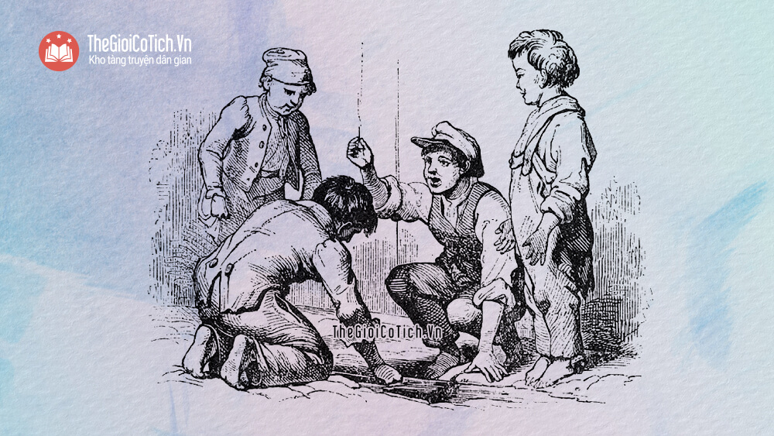Truyện cổ Andersen Chiếc kim thô
Một hôm, trẻ con sục sạo dòng suối. Chúng mò tìm đanh cũ, xu đồng và các của tương tự loại ấy.
Công việc chẳng hào hứng lắm, nhưng chúng thích làm việc ấy và đứa nào nhặt được gì thì lấy nấy.
Một đứa trong bọn, bị cái kim đâm vào tay, kêu lên:
– Ôi chao! Cái đồ ăn mày này!
Ả kim vội cãi:
– Tôi không phải là ăn mày đâu. Tôi là một tiểu thư khuê các đấy.
Nhưng nào có ai thèm nghe nó. Đến lúc ấy cái đầu xi của nó đã tuộti đi mất rồ và kim ta trở lại đen xì từ đầu đến chân. Nhưng càng đen thì thân hình trông càng có vẻ nhỏ đi, nên cô ả tưởng mình mảnh dẻ hơn bao giờ hết.
Trẻ con bàn nhau:
– Có cái vỏ trứng trôi đến kia rồi!
Thế là chúng cắm kim vào vỏ trứng.
Cô ả hý hửng:
– May lắm, giờ thì mình lại nổi bật rồi, vì mình thì đen mà thành quách xung quanh thì trắng toát một màu. Ít ra thiên hạ cũng nhận ra mình ngay. Miễn là chớ có say sóng mà gãy tan xác!
Cô ả không say sóng nên chẳng hề bị gãy.
– Đi biển mà có cái bụng bằng thép như mình thì thật là may mắn lắm thay! Mình hơn người ở chỗ ấy đấy. Ai dám tự hào có được cái bụng như ta? Thể chất mình tốt thật! Mà càng nhỏ bao nhiêu thì lại càng tránh được tai nạn bấy nhiêu.
Một chiếc xe tải hàng chẹt lên, vỏ trứng vỡ đánh “rắc” một cái.
Kim rên la:
– Trời! Sao mình lại bị đè khiếp thế này! Hình như mình bị say sóng thì phải. Mình bị gãy nát mất rồi.
Tuy bị chẹt xe nhưng ả kim không bị gãy. Cô ả vẫn như trước, nằm sõng sượt dưới lòng suối. Mặc xác ả!

